**值 班 专 报**

**第285期**

**2023年10月12日**

每日情况汇总〔2023〕第285期

[天气预报]

天气：阵雨；温度：16℃~19℃；风向：风力2-3级。

【消防要情】

10月11日，刘佐祥副总队长带队到辽河油田企业消防队调研指导工作。

【灭火救援】

10月11日0时至10月12日0时，全市共接警出动4起。其中，火灾4起，出动消防车8台（次）、指战员40人（次）。抢险救援和社会救助0起，出动消防车0台（次）、指战员0人（次）。

【综合信息】

截止10月12日9时支队对火灾录入情况进行抽查，根据《火灾与警情统计系统应用管理暂行规定》要求，各队站无迟报警情。

10月11日10时20分，支队对各消防救援站岗哨和通信室值班值守情况进行抽查，各消防站人员均在岗在位。

10月11日10时47分，支队利用POC对讲机对支队下辖8个消防救援站进行POC点调。各队站汇报规范，应答及时。

【全勤抽查】

10月12日8时30分支队对兵工街消防站、城北街消防站交接班情况进行抽查，各单位值班人员均在岗在位。

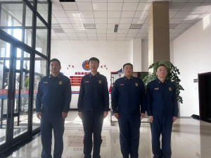

【车辆监控】

10月11日，支队利用车辆监控系统对滨海大道消防站、兵工街消防站执勤车辆及行政车辆行驶情况进行抽查，滨海大道消防站、兵工街消防站车辆行驶状态平稳。



【业务训练】

10月11日9时36分，总队对盘锦支队所辖大洼大队红海滩大街消防救援站进行视频拉动，红海滩大街消防救援站共有9辆执勤车辆、32名消防救援人员。**其中，3辆消防车因驾驶员不足未出动、1辆消防车6名消防救援人员外出比武。**此次拉动共出动5辆消防车、26名消防救援人员，首车出库时间57秒，大队值班干部遂行出动。

【队伍管理】



指挥中心 编辑人：赵春浩 刘忠宝